Министерство науки и высшего образования Российской Федерации

Федеральное государственное бюджетное образовательное учреждение высшего образования

ТОМСКИЙ ГОСУДАРСТВЕННЫЙ УНИВЕРСИТЕТ СИСТЕМ УПРАВЛЕНИЯ И РАДИОЭЛЕКТРОНИКИ (ТУСУР)

Кафедра автоматизированных систем управления (АСУ)

РАБОТА С УТИЛИТОЙ PGADMIN

Отчёт о лабораторной работе № 2 по дисциплине «Базы данных»

Выполнил: студент гр. 431-3

Бекиш Е.П.

« » 2023 г.

Проверил: ассистент каф. АСУ

Яблонский Я. В.

« » 2023 г.

Томск 2023

# 1 Цель лабораторной работы

* познакомиться с принципами работы платформы администрирования и обслуживания сервера СУБД PostgreSQL - pgAdmin;
* научиться создавать макеты таблиц с использованием графического интерфейса pgAdmin.

# 2 Описание таблиц БД из индивидуального задания

На факультете существует группа студентов, обучаемых по индивиду- альным планам. Все студенты проживают в общежитии. Некоторые совме- щают учёбу с работой. Каждый студент в течение семестра изучает несколь- ко учебных дисциплин. До окончания семестра студент должен отчитаться по каждой изучаемой дисциплине. Единственный предусмотренный вид от- чётности — экзамен. Один из преподавателей факультета курирует группу. В его обязанности входит текущий и итоговый контроль успеваемости студен- тов. Для успешного выполнения обязанностей куратору нужно всегда иметь под рукой сведения о студентах и об их успеваемости.

На рисунке 2.1 представлена структура базы данных, соответствующая индивидуальному заданию.

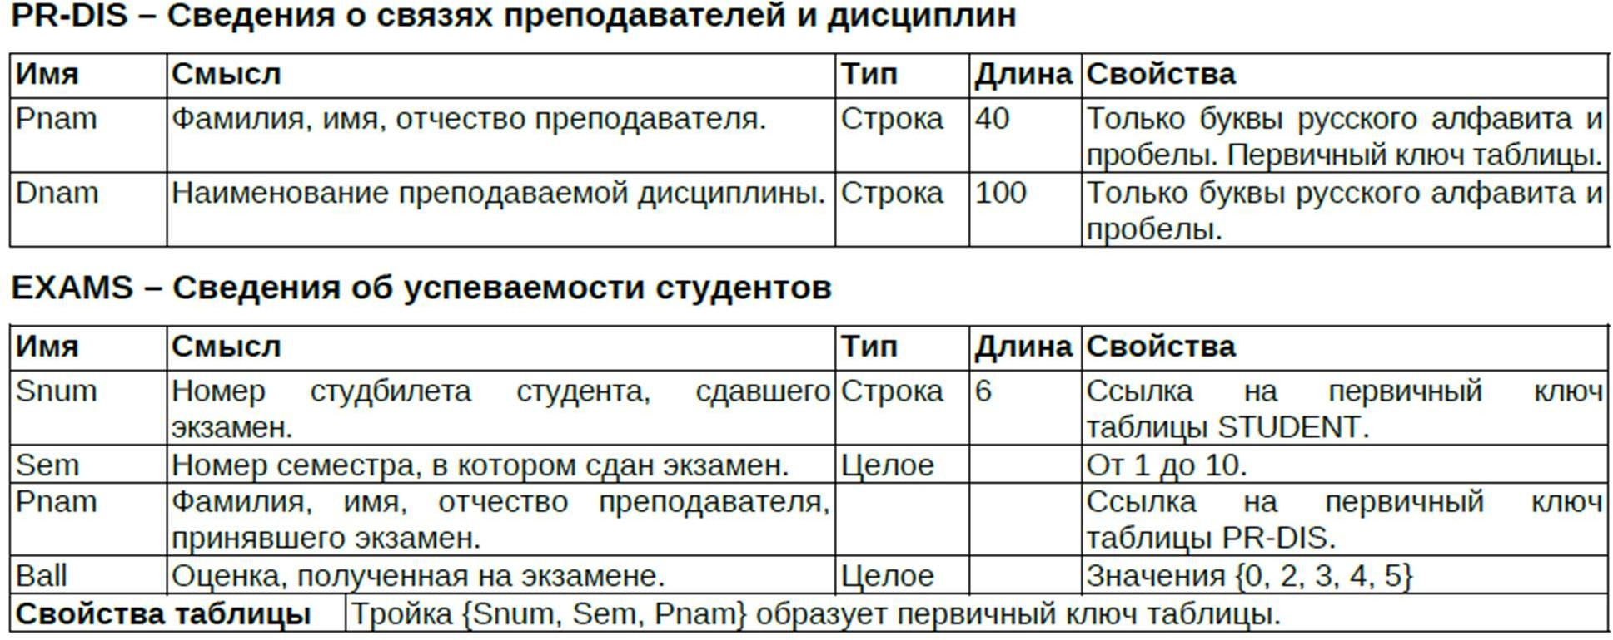

Рисунок 2.1 – структура базы данных

# 3 Описание процесса реализации таблиц

Для того, чтобы создать таблицу нужно в созданной базе данных перейти во вкладку Table и нажать ПКМ. Путь до нее Schemas\public\ как показано на рисунке 3.1.

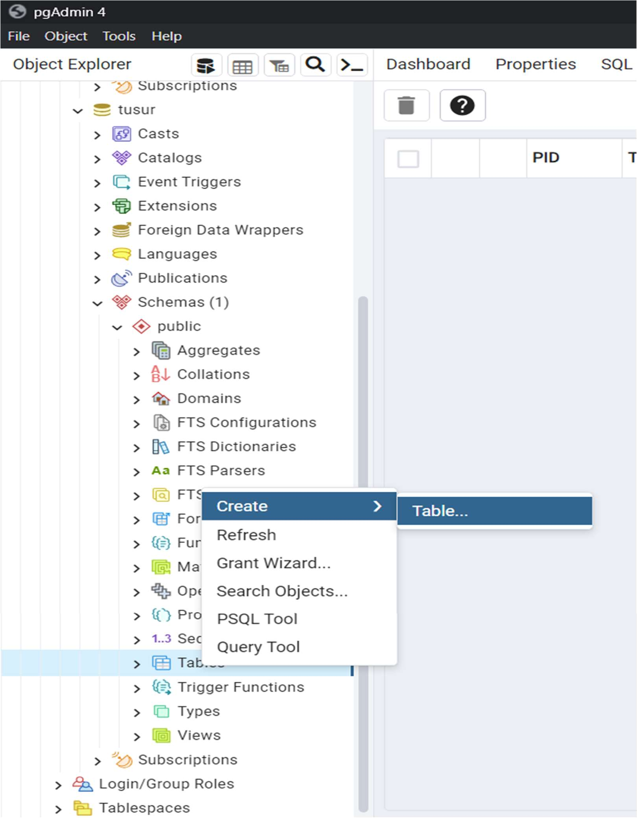

Рисунок 3.1 – путь до Table

Далее, во всплывающем окне, вводим название таблицы (рис. 3.2).

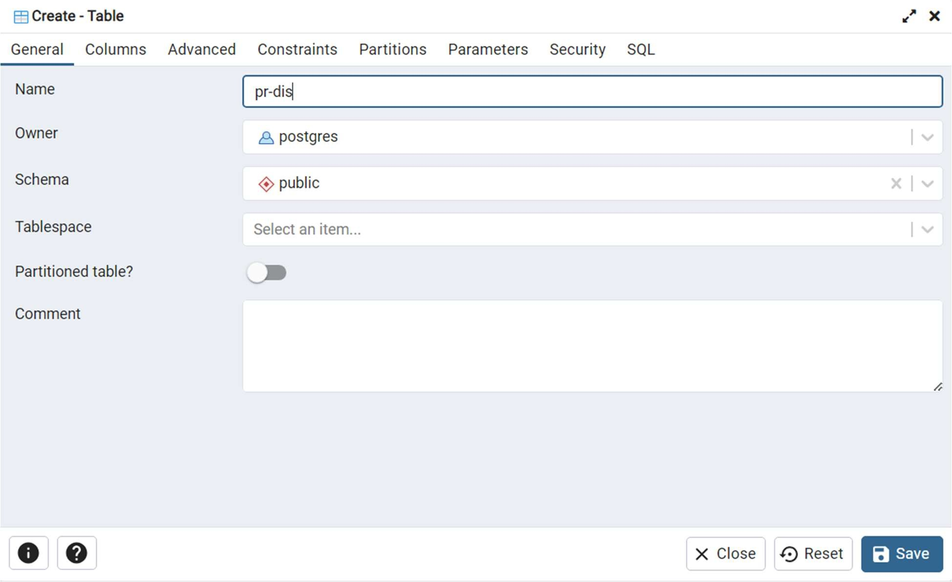

Рисунок 3.2 – название таблицы

После переходим во вкладку Columns, где мы создадим поля. Результат можно увидеть на рисунке 3.3 – 3.4.

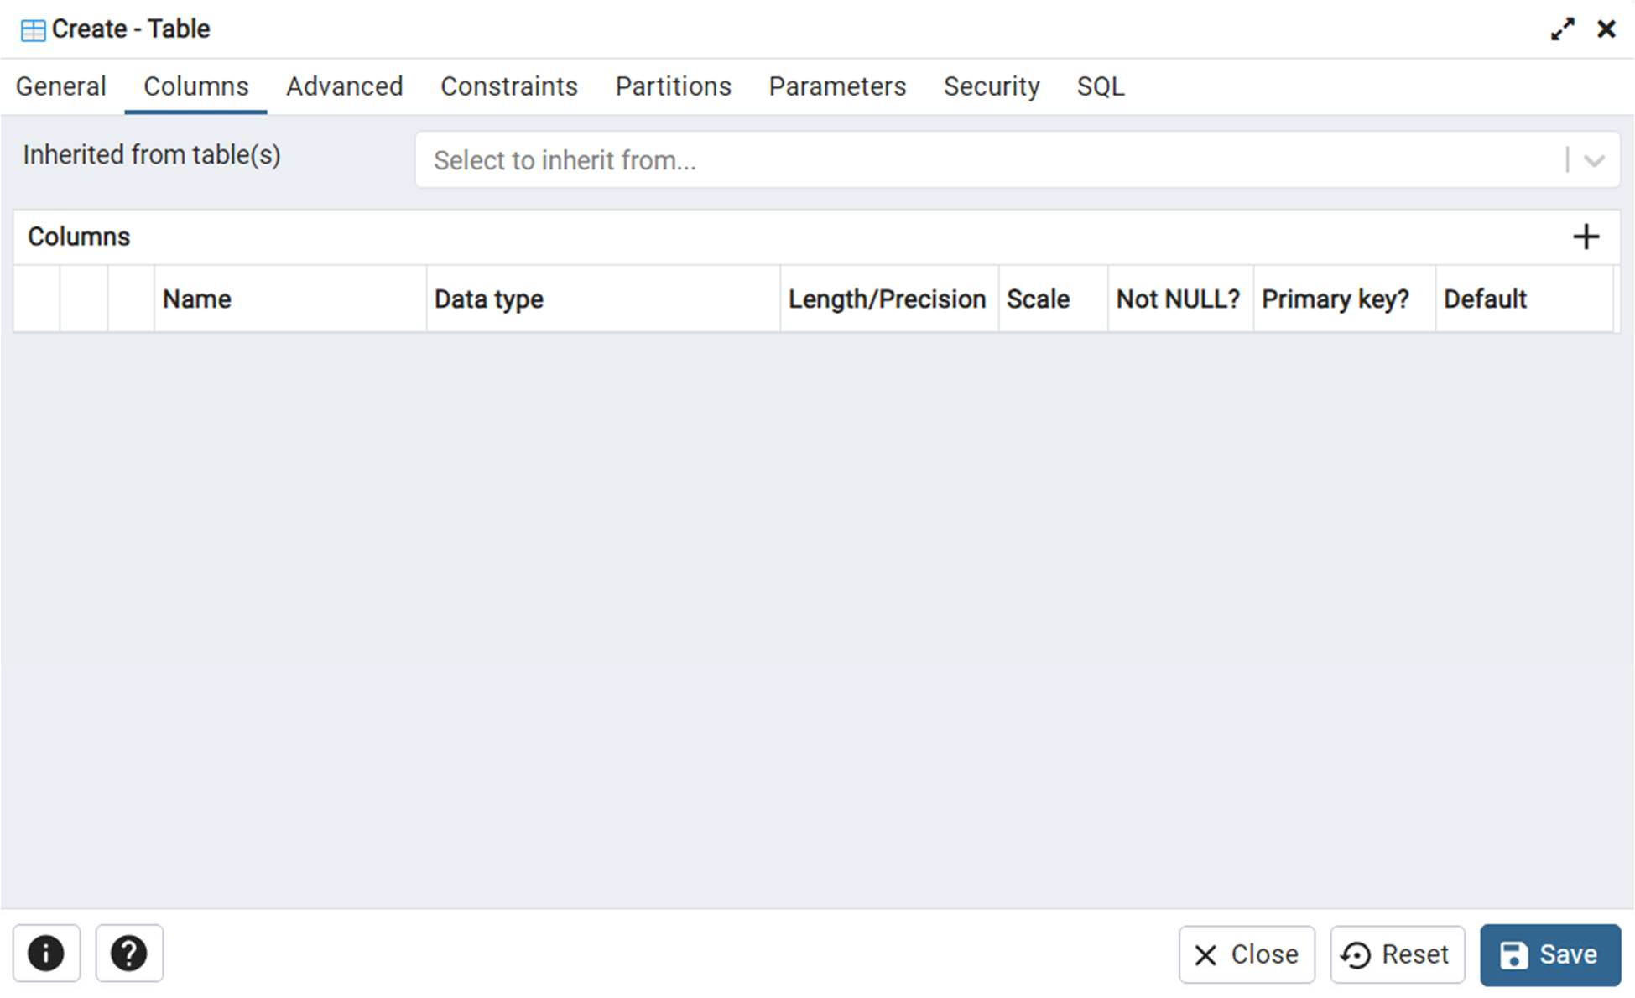

Рисунок 3.3 – создание полей таблицы

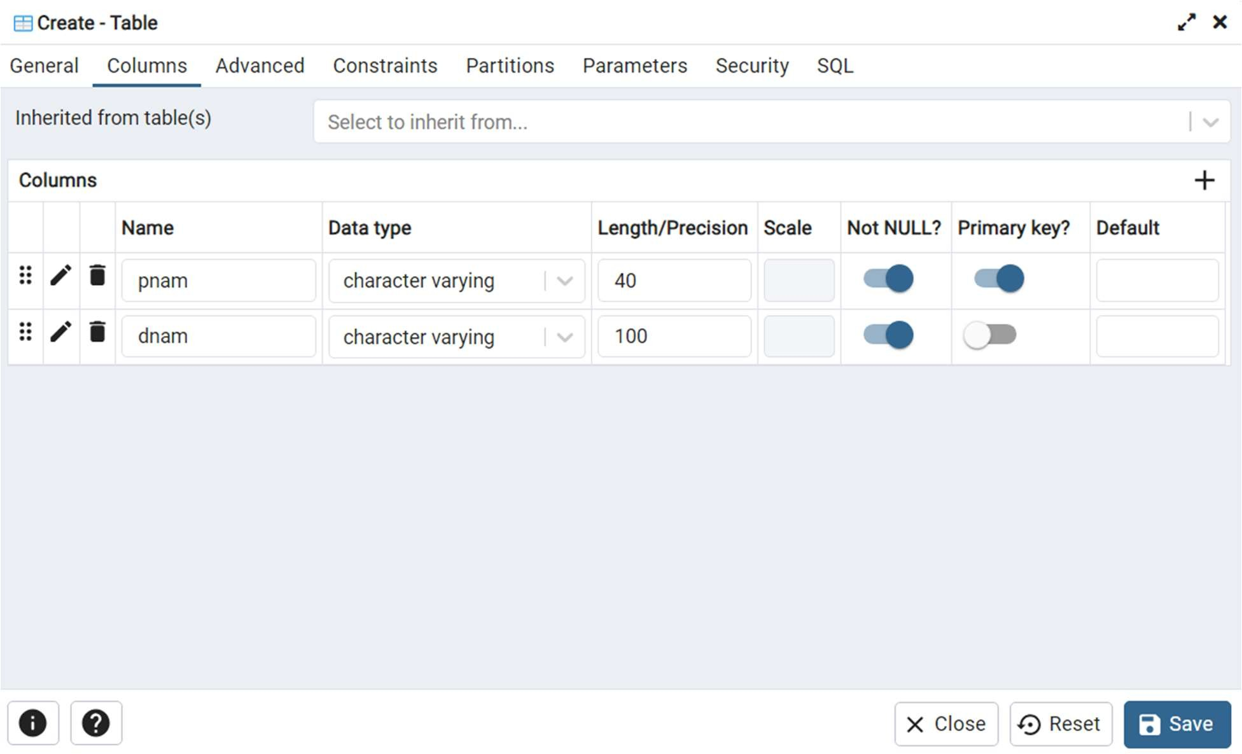

Рисунок 3.4 – заполненные поля таблицы

Теперь переходим во вкладку Constraints, чтобы задать ограничение созданным полям (рис. 3.5).

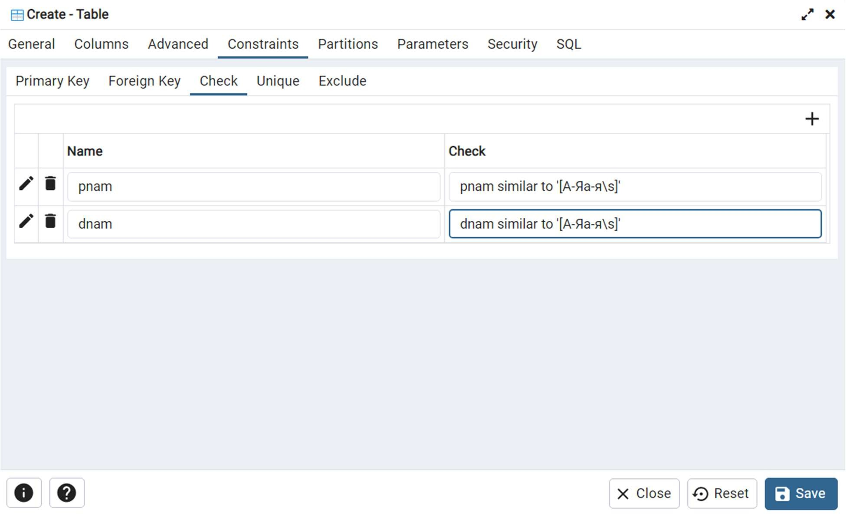

Рисунок 3.5 – ограничение полей

Так же при создании полей мы создали первичный ключ на поле Pnum, это можно наблюдать ранее на рисунке 3.4.

Теперь нажмем на кнопку Save для сохранения внесенных параметров и создания таблицы (рис 3.6).

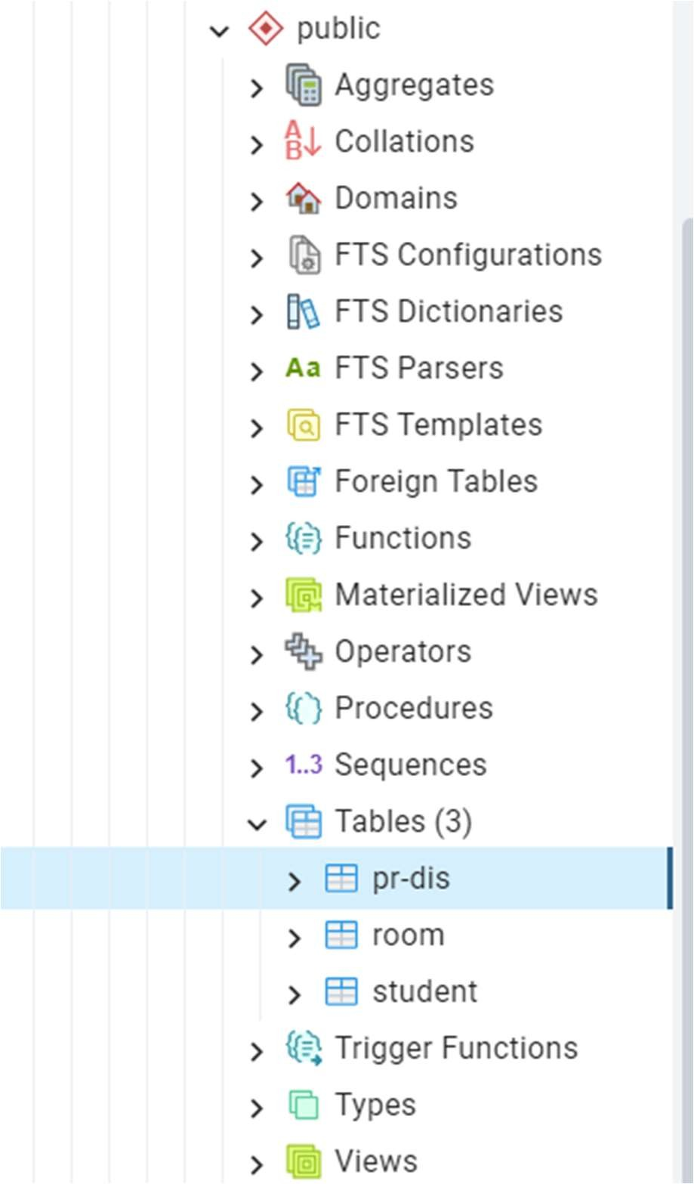

Рисунок 3.6 – успешное создание таблицы

Проделаем те же действия для таблицы EXAMS с новыми свойствами.

Сделаем внешний ключ для полей с именами Snum и Pnum ка показано на рисунке 3.7 – 3.8.

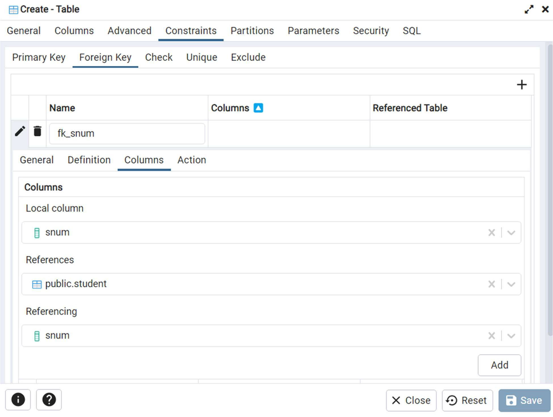

Рисунок 3.7 – внешний ключ для Snum из таблицы STUDENT

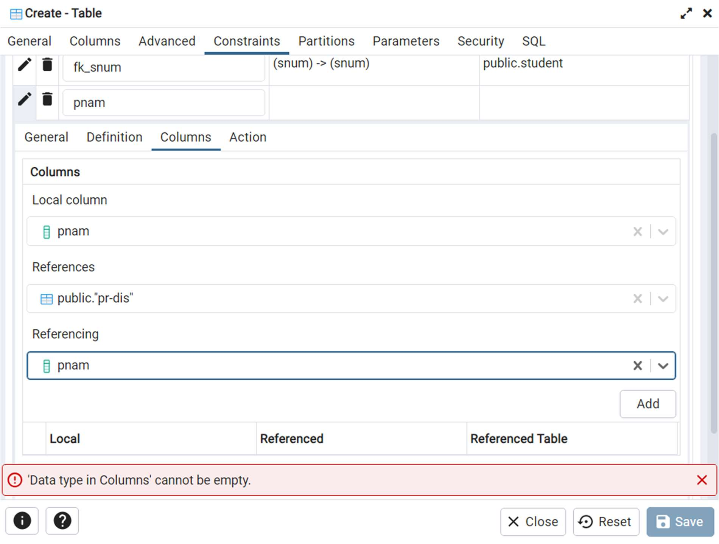

Рисунок 3.8 – внешний ключ для Pnum из таблицы PR-DIS

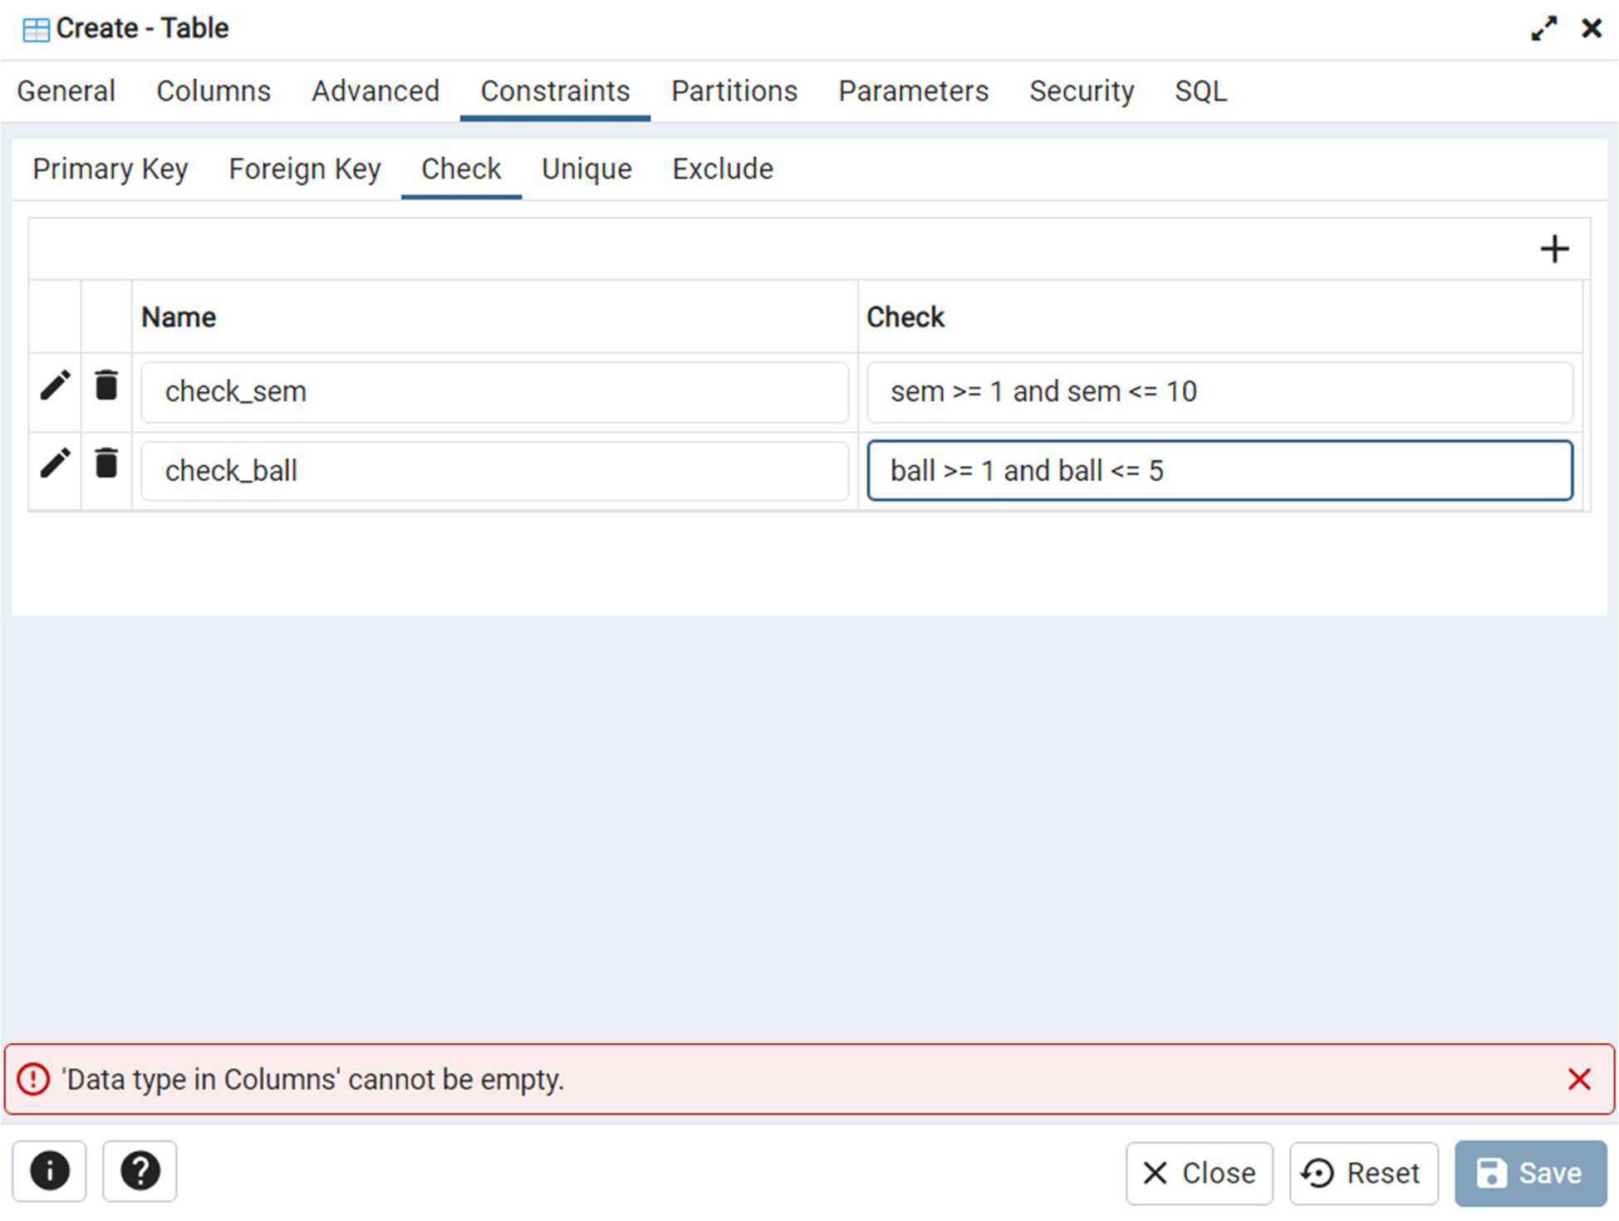Наложим еще ограничение на имена Sem и Ball, используя CHECK. Результат можно увидеть на рисунке 3.9.

Рисунок 3.9 – ограничение на Sem и Ball Последнее, что нам нужно сделать, объединить три поля с именами

Snum, Sem и Pnam для первичного ключа таблицы. Это можно сделать, перейдя во вкладку Constration внутри формы выбрать Primary key и выбрать те колонки, которые хотим сделать первичным ключом как показано на рисунке 3.10.

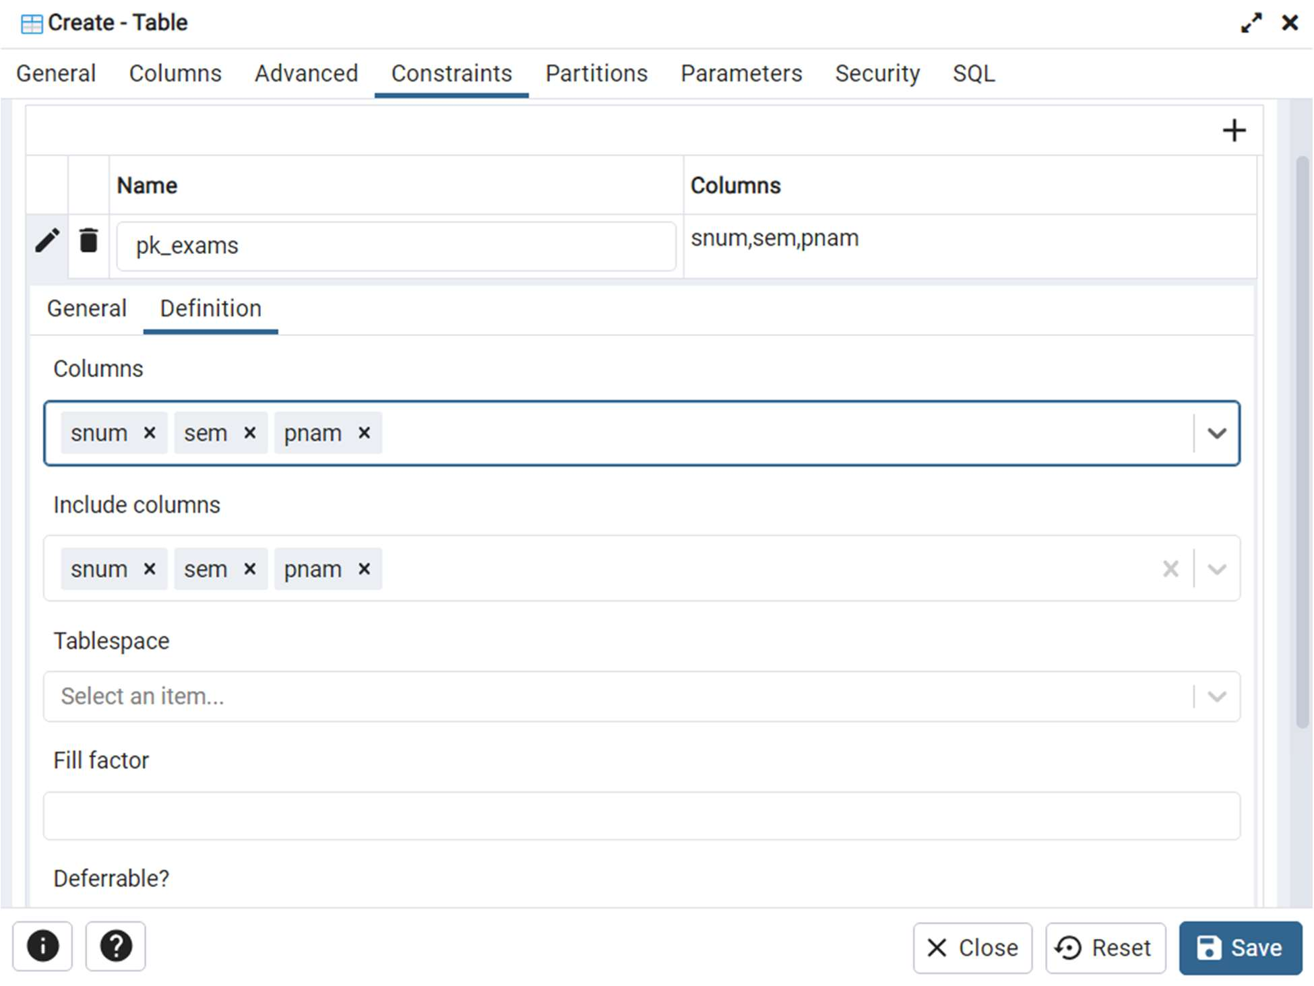

Рисунок 3.10 – формирование первичного ключа из более 1 столбца Проведем проверку наших ограничений целостности и ссылочности

для таблиц PR-DIS и EXAMS. Целостность PR-DIS:

* + Pnam - Только буквы русского алфавита и пробелы. Первичный ключ таблицы (рис. 3.11 – 3.12).
  + Dnam - Только буквы русского алфавита и пробелы (рис. 3.13).

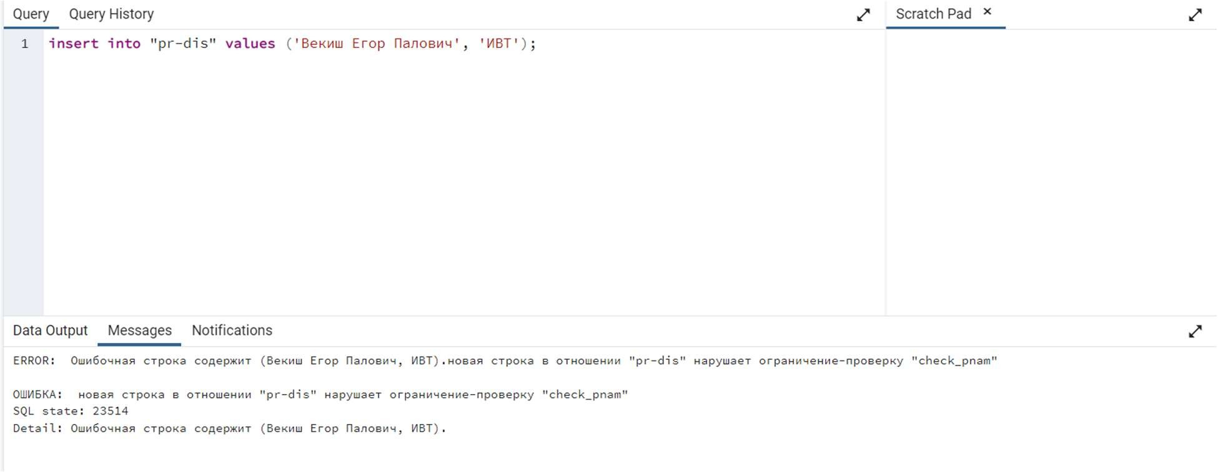

Рисунок 3.11 – корректность Pnam

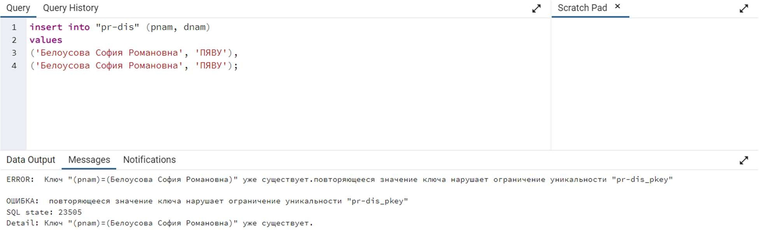

Рисунок 3.12– первичный ключ Pnam

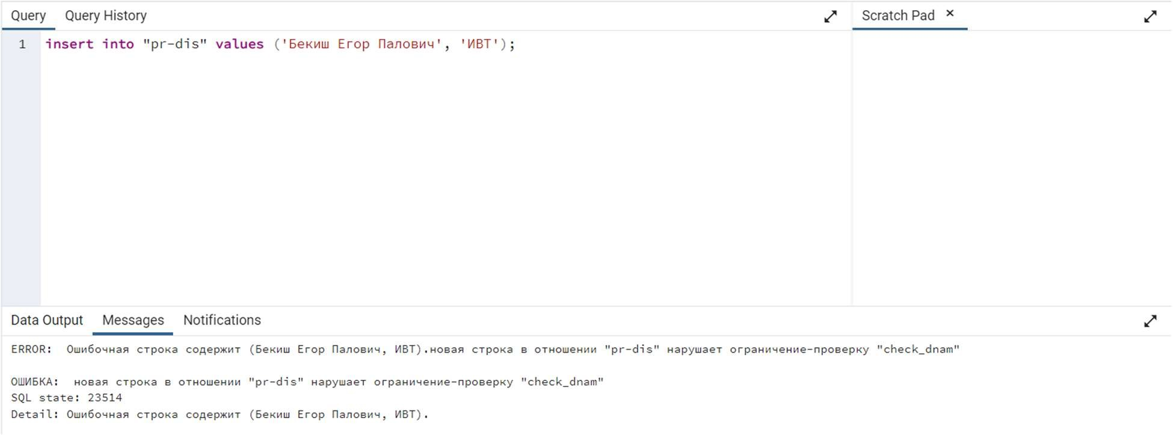

Рисунок 3.13 – корректность Dnam

Целостность EXAMS:

* + Sem - От 1 до 10 (рис 3.14).
  + Ball - Целое Значения {1, 2, 3, 4, 5} (рис 3.15).

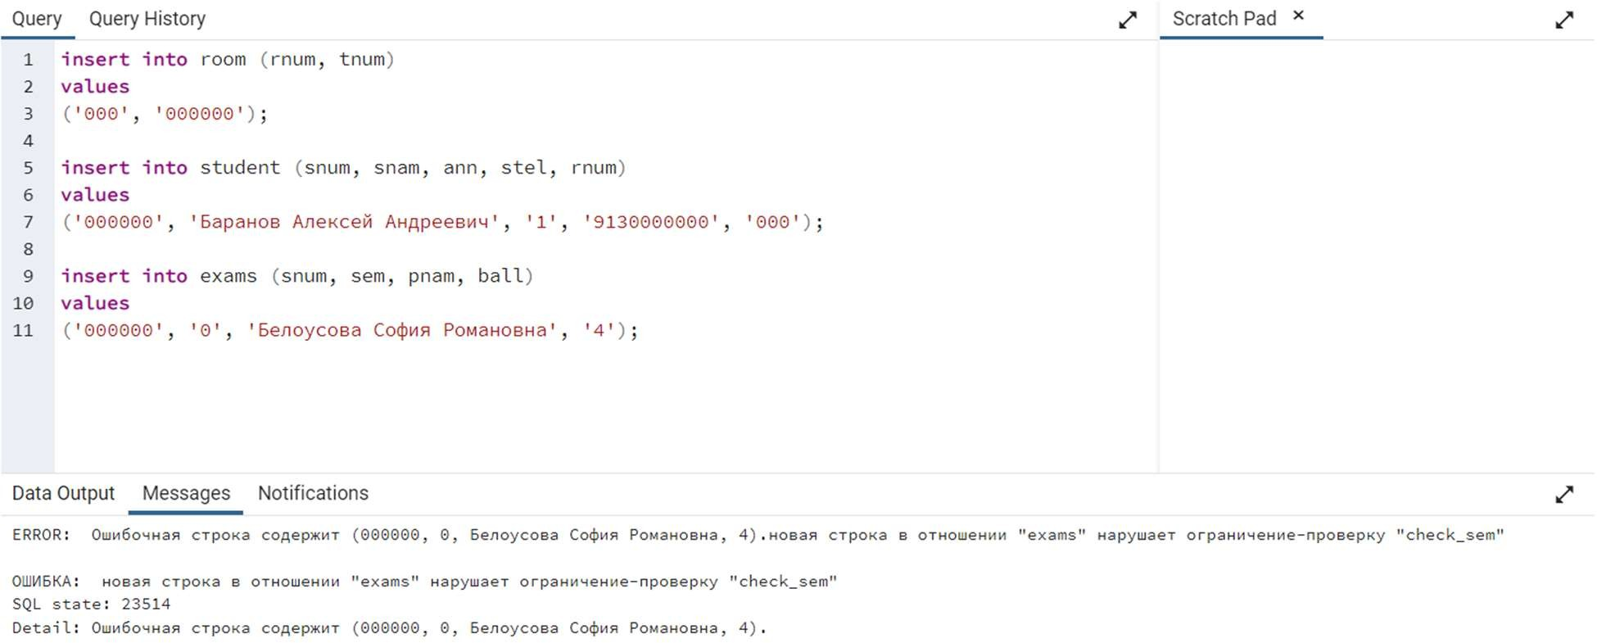

Рисунок 3.14 – корректность Sem

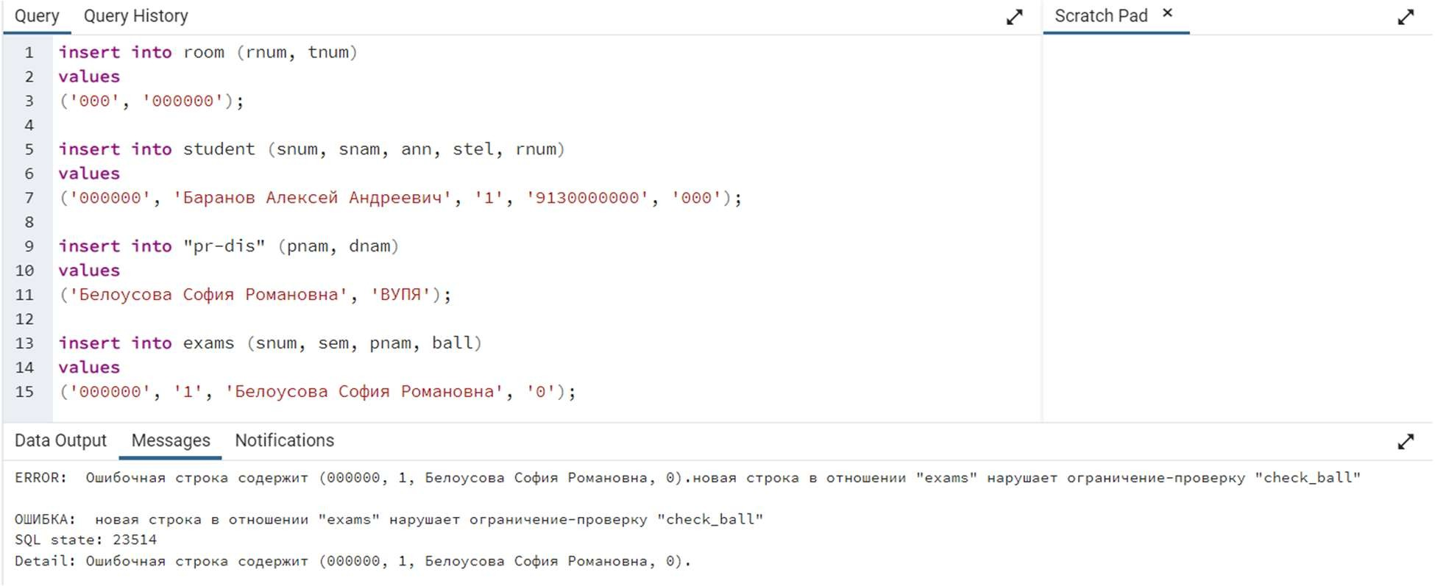

Рисунок 3.15 – корректность Ball Ссылочность EXAMS:

* + Snum - Ссылка на первичный ключ таблицы STUDENT (рис. 3.16).
  + Pnam - Ссылка на первичный ключ таблицы PR-DIS (рис. 3.17).
  + {Snum, Sem, Pnam} – тройка образует первичный ключ таблицы (рис 3.18).

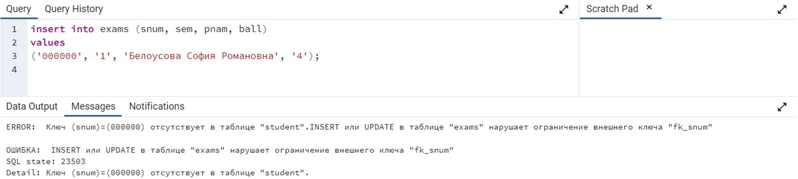

Рисунок 3.16 – ссылочность на первичный клюв из STUDENT

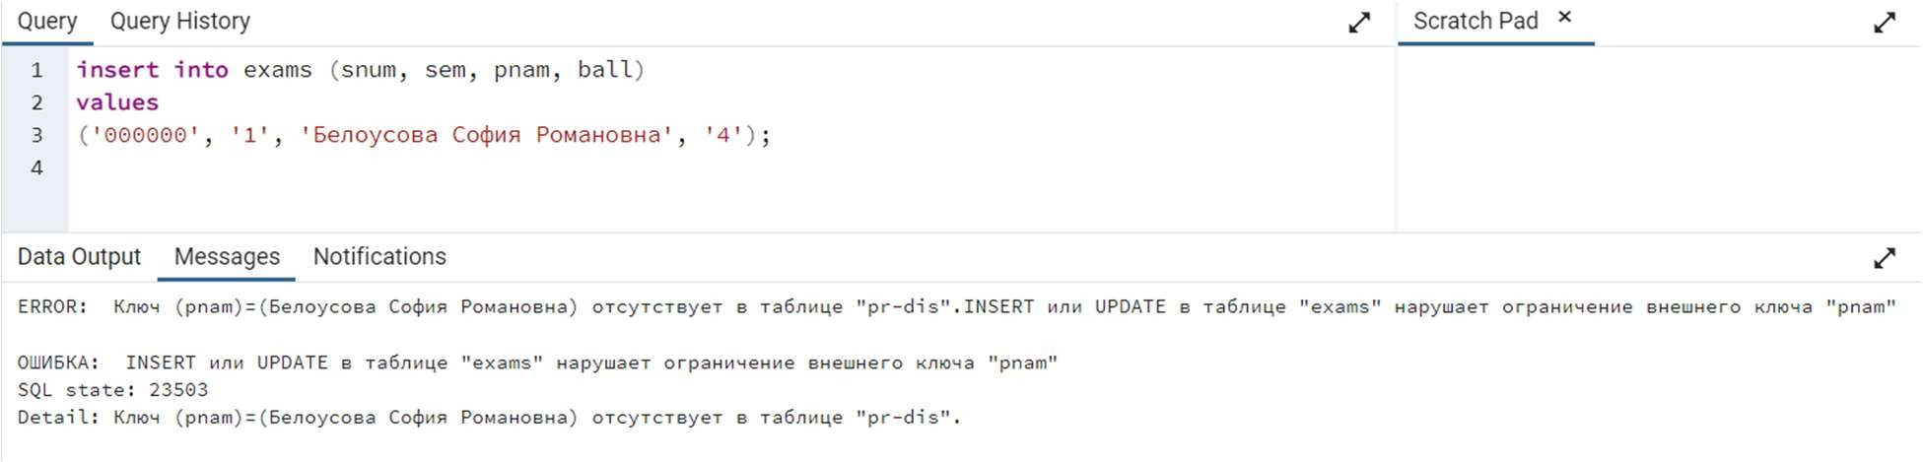

Рисунок 3.17 – ссылочность на первичный клюв из PR-DIS

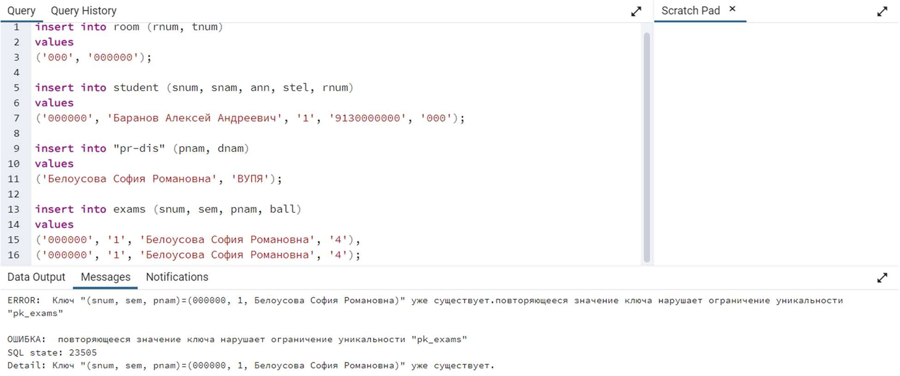

Рисунок 3.18 – ограничение первичного ключа из тройки Snum, Sem,

Pnam

Теперь, когда мы провели все проверки, добавим корректные данные, то есть удовлетворяющие нашим свойствам всем полям из всех созданных таблиц. Результат можно увидеть на рисунках 3.19 – 3.20.

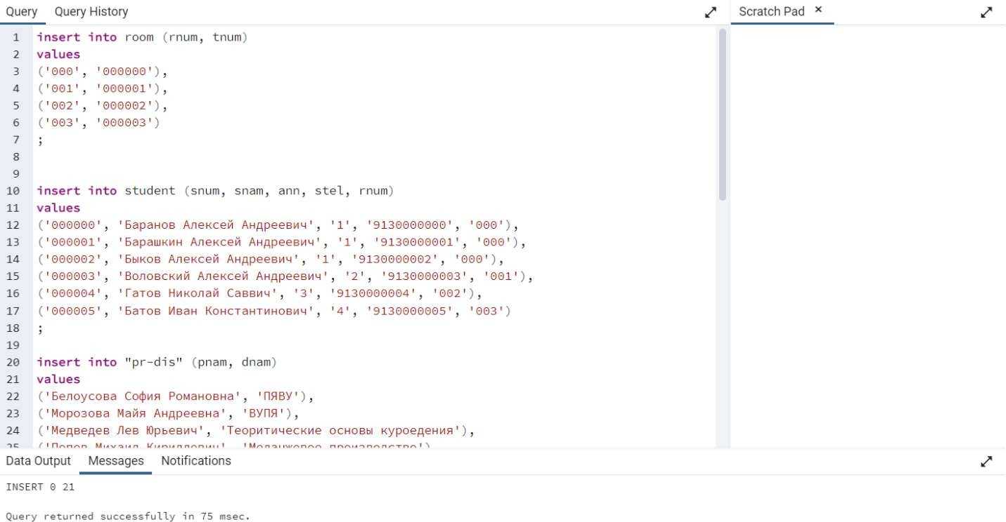

Рисунок 3.19 – успешное добавление данных во все таблицы

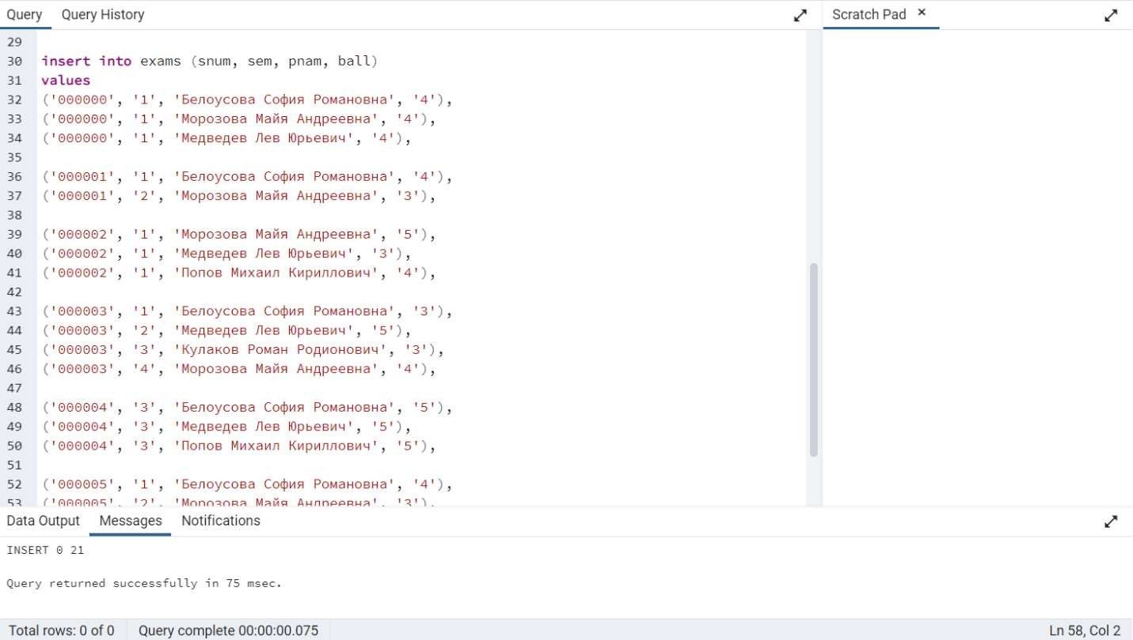

Рисунок 3.20 – успешное добавление данных во все таблицы

# 4 Выводы

В ходе выполнение лабораторной работы я научился пользоваться утилитой pgAdmin, создавать в ней таблицы, ограничивать поля классов требуемыми свойствами, используя в них регулярные выражение при необходимости.